БОРОДИН ИВАН ФЁДОРОВИЧ

Фото не сохранилось

Родился в 1925 г. в д. Бурычки Колпнянского района. Русский. Член ВЛКСМ. До войны учащийся Городецкой школы. В армию призван 6 февраля 1943 г. В Великой Отечественной войне с 16 июля 1944 г. — пулеметчик кавалерийского полка на 1-м Украинском фронте. Звание Героя Советского Союза присвоено посмертно 27 июня 1945 г. Награжден орденом Отечественной войны II степени.
В посёлке городского типа Колпна Орловской области на Аллее Героев установлен бюст И.Ф. Бородина

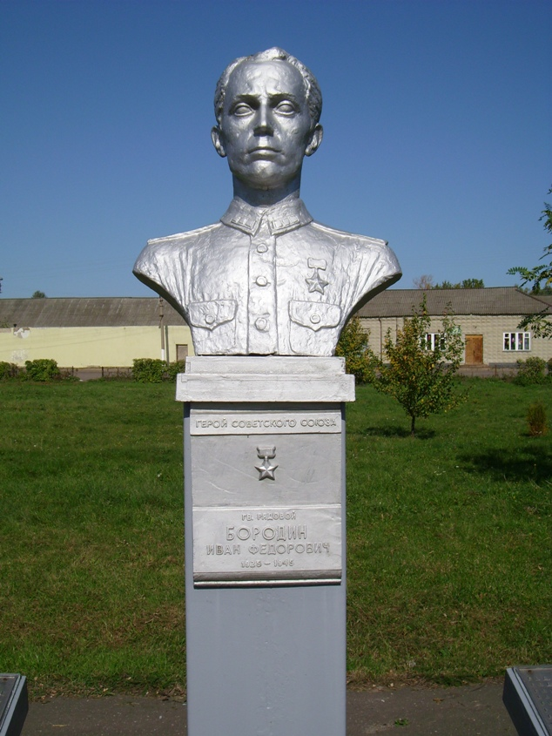
Фото А.А.СИМОНОВА 30.09.2007.

Потертая, пожелтевшая от времени полевая карта. На ней боевой путь гвардейского кавалерийского полка гвардейской кавалерийской дивизии, в которой отважно сражался пулеметчик гвардии рядовой Иван Федорович Бородин.
Весной 1944 г. Иван Бородин взял в руки оружие, чтобы громить ненавистного врага. Первое боевое крещение выдержал с честью. За смелость, храбрость и находчивость он был награжден орденом Отечественной войны II степени.
Храбро сражался пулеметчик Бородин против гитлеровских бандитов и в последующих боях. Однажды он подпустил наступающую пехоту врага менее чем на сто метров. Шквальным огнем солдат истребил пятнадцать фашистов, сорвав их наступление.
В бою в районе Кобыляны Иван Бородин был тяжело контужен, но с поля боя не ушел до тех пор, пока подразделение не выполнило боевое задание.
Бесстрашием и мужеством выделялся он во время форсирования реки Одер, захвата и удержания плацдарма на юго-западном берегу.
24 января 1945 г. эскадрон выбивал фашистов из села Эренфорст. Пулеметчик Иван Бородин первым ворвался на окраину населенного пункта, закрепился здесь и своим огнем обеспечил успешное продвижение всего подразделения.
После того, как эскадрон занял село Эренфорст, враг предпринял сильную контратаку с двух направлений. Бородин огнем своего пулемета сорвал две попытки врага ударить по флангу эскадрона.
Четыре дня гвардеец Иван Бородин отражал натиск врага в боях у села Берчкирх. Храбрый воин был ранен, но не ушел с поля боя.
Погиб отважный пулеметчик в одном из ожесточенных боев на реке Эльбе 25 апреля 1945 г.

Архив МО СССР Ф.ЗЗ. оп. 793756, д. 7. п. 205.

